第1题 夜潮（各1分）
“印第安墨水” | 碳
“固定空气” | CO₂
渗碳体 | Fe₃C
$\text{γρα}\text{ϕ}\text{ιευ}$(grapheir) | 石墨
$\text{δια}\text{ϕ}\text{ανης}$(diaphanes)和$\text{αδαμας}\text{(}$adamas) | 金刚石
$\text{ϕ}\text{ωςγευης}$(phosgenes) | COCl₂
“碳的低级氧化物” | C₃O₂
“白铅” | Pb(OH)₂·2PbCO₃
“蜜胺” | (NCNH₂)₃
$\text{κναηος}\text{(}$cyanos) | KFe₂(CN)₆
蜜石酸 | C₆(COOH)₆
silex和silicis | 硅
Quartz(kwardy) | 石英
白云母 | KAl₂(AlSi₃O₁₀)(OH)₂
金刚砂 | SiC
玉髓、鸡血石（血石）、燧石 | SiO₂
$\text{τριδνυος}\text{(}$tridymos) | 磷石英
cristobalite | 方晶石
Kiesel | 燧石
Kieselguhr和Diatomaceous | 硅藻土
铍密黄石 | Ca₃(BeOH)₂(Si₃O₁₀)·2${\text{H}}_{\text{2}}\text{O}$
硅灰石 | Ca₃Si₃O₉
锂辉石 | LiAlSi₂O₆
针钠钙石 | Ca₂NaHSi₃O₉
钡长石 | BaAl₂Si₂O₈
钙长石 | CaAl₂Si₂O₈
钙铝榴石 | Ca₃Al₂(SiO₄)₃
钙黄长石 | Ca₂AlSiO₇
$\text{ξεινλιθος}\text{(}$zein lithos) | 沸石
铍硅石 | Be₂SiO₄
硫银锗矿 | Ag₈GeS₆
锡石 | SnO₂
方铅矿 | PbS
白铅矿 | PbCO₃
磷氯铅矿 | Pb₅(PO₄)₃Cl
砷铅矿 | Pb₅(AsO₄)₃Cl
红铅 | Pb₃O₄
铅黄 | PbO

第2题 胭脂（各1分）
青铜色 | 白色（格林伍德）/浅黄色（宋天佑） | 橙色 | 砖红色
黄色 | 红色 | 黄铜色 | 黄色
鲜红色 | 紫罗兰色 | 红色 | 白色
橙色 | 浅黄色 | 亮红色
灰蓝色 | 呈黑、墨绿或红紫的虹彩晶体 | 淡黄色 | 黑色
浅黄色 | 黄色 | 黄色 | 亮桔黄色
棕色/黄色/黑褐色 | 黄色 | 桔红色 | 浅黄色
红色 | 白色 | 灰白色 | 灰色
白色 | 蓝灰色 | 白色 | 白色
亮红色 | 灰蓝色

第3题 黄沙遗梦（各2分）
3-1 | $${\text{C}{\text{(}{\text{N}}_{\text{3}}\text{)}}_{\text{3}}}^{\text{+}}\text{+3P}{\text{Cl}}_{\text{3}}\text{→}{\text{C}{\text{(N=P}{\text{Cl}}_{\text{3}}\text{)}}_{\text{3}}}^{\text{+}}\text{+3}{\text{N}}_{\text{2}}$$
3-2 | $$\text{96C+12}{\text{H}}_{\text{2}}\text{S}{\text{0}}_{\text{4}}\text{+}{\text{O}}_{\text{2}}\text{→4(}{\text{C}}_{\text{24}}\text{)(HS}{\text{O}}_{\text{4}}\text{)·2}{\text{H}}_{\text{2}}\text{S}{\text{0}}_{\text{4}}\text{+2}{\text{H}}_{\text{2}}\text{O}$$
3-3 | $$\text{Ca}{\text{C}}_{\text{2}}\text{+}{\text{N}}_{\text{2}}\underset{→}{\text{1000\sim 1200℃}}\text{CaNCN+C}$$
3-4-1 | $$\text{CO+Pd}{\text{Cl}}_{\text{2}}\text{+}{\text{H}}_{\text{2}}\text{O→Pd+C}{\text{O}}_{\text{2}}\text{+2HCl}$$
3-4-2 | $$\text{CuCl+CO+2}{\text{H}}_{\text{2}}\text{O→Cu(CO)Cl}{\text{(}{\text{H}}_{\text{2}}\text{O)}}_{\text{2}}$$
3-5 | $$\text{2CuS}{\text{O}}_{\text{4}}\text{+4KCN}\underset{→}{{\text{H}}_{\text{2}}\text{O/60℃}}{\text{（CN）}}_{\text{2}}\text{+2CuCN+2}{\text{K}}_{\text{2}}\text{S}{\text{O}}_{\text{4}}$$
3-6 | $\text{[M}{\text{(CO)}}_{\text{5}}\text{\{C(OMe)R\}]+B}{\text{X}}_{\text{3}}\underset{→}{\text{戊烷/低温}}\text{[M}{\text{(CO)}}_{\text{4}}\text{\{}\text{≡}\text{CR\}X]+CO+B}{\text{X}}_{\text{2}}\text{(OMe)}$
3-7-1 | $$\text{6[N}{\text{Me}}_{\text{3}}{\text{B}}_{\text{2}}\text{][Rh}{\text{(CO)}}_{\text{4}}\text{]+C}{\text{Cl}}_{\text{4}}\underset{→}{\text{i−PrOH/25℃}}{\text{[N}{\text{Me}}_{\text{3}}{\text{B}}_{\text{2}}\text{]}}_{\text{2}}\text{[}{\text{Rh}}_{\text{6}}\text{C}{\text{(CO)}}_{\text{15}}\text{]+4[N}{\text{Me}}_{\text{3}}{\text{B}}_{\text{2}}\text{]Cl}$$
3-7-2 | $$\text{10[}{\text{Co}}_{\text{2}}{\text{(CO)}}_{\text{8}}\text{]+6}\text{C}{\text{Cl}}_{\text{4}}\underset{→}{\text{C}{\text{Cl}}_{\text{4}}\text{/40℃}}\text{4[}{\text{Co}}_{\text{3}}{\text{(CO)}}_{\text{9}}\text{(CCl)]+8Co}{\text{Cl}}_{\text{2}}\text{+44CO+}{\text{C}}_{\text{2}}{\text{Cl}}_{\text{4}}$$
3-8 | 2Al₄C₃ + 3HgCl₂ + 18HCl → 3Hg(CH₃)₂ + 8AlCl₃
3-9 | $$\text{8}{\text{N}}_{\text{2}}\text{O+4C}{\text{S}}_{\text{2}}\text{→}{\text{S}}_{\text{8}}\text{+4C}{\text{O}}_{\text{2}}\text{+8}{\text{N}}_{\text{2}}$$
3-10 | $$\text{Si+4}{\text{OH}}^{\text{-}}\text{→}{\text{Si}{\text{O}}_{\text{4}}}^{\text{4−}}\text{+2}{\text{H}}_{\text{2}}$$
3-11 | $$\text{2HOAc+Pb→Pb}{\text{(OAc)}}_{\text{2}}\text{+}{\text{H}}_{\text{2}}$$
3-12 | $$\text{Ge}{\text{Cl}}_{\text{4}}\text{+6S}{\text{O}}_{\text{3}}\text{→Ge}{\text{(S}{\text{O}}_{\text{4}}\text{)}}_{\text{2}}\text{+2}{\text{S}}_{\text{2}}{\text{O}}_{\text{5}}{\text{Cl}}_{\text{2}}$$
3-13 | $$\text{2Pb}{\text{(N}{\text{O}}_{\text{3}}\text{)}}_{\text{2}}\text{→2PbO+}{\text{O}}_{\text{2}}\text{+4}{\text{NO}}_{\text{2}}\text{(⇌2}{\text{N}}_{\text{2}}{\text{O}}_{\text{4}}\text{)}$$
3-14 | 3Na₂CO₃ + NaAlSi₃O₈ = NaAlO₂ + 3Na₂SiO₃ + 3CO₂
3-15 | 3GeO₂ + 4BrF₃ = 3GeF₄ + 3O₂ + 2Br₂
3-16 | 6NH₃ + SnCl₄ = (NH₄)₂[Sn(NH₂)₃Cl₃] + NH₄Cl
3-17 | 3CH₂(COOH)₂ + P₄O₁₀ = 3C₃O₂ + 4H₃PO₄（写偏磷酸也得分。）
3-18 | 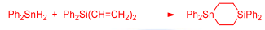
3-19 | 3SnCl₂ + 2H₃AsO₃ + 12HCl → 2As + 3H₂SnCl₆ + 6H2O  （反应物写 HSnCl₃亦可，产物写 SnCl₄扣 1 分）

第4题 血宴
4-1 | 在已知的任何物质中，金刚石的热导率最高（比Cu高5倍）。（1分）金刚石是绝缘体，没有自由电子，完全依靠声子（晶格振动）导热。（1分）  在金刚石中，由于键合极强（C-C键能大，C质量小导致晶格振动频率高（类比弹簧）；传播速度快）（1分）、晶格极完美（原子质量完全一致，避免了因质量波动引起的声子散射；结构高度对称，声子之间的相互作用（散射）较弱。）（1分）），其效率超过了金属中受散射的电子流。
4-2 | 产生[C₂₇]⁺等石墨阳离子结构，价带近顶端形成正空穴。（1分）
4-3 | 水煤气是靠将蒸汽吹过红热焦炭生成。用水进行C的氧化是强吸热过程：  $\text{C+}{\text{H}}_{\text{2}}\text{O→CO+}{\text{H}}_{\text{2}}$ $\text{Δ}{\text{H}}^{\text{Θ}}\text{= +131.3 kJ/mol}$  $\text{Δ}{\text{S}}^{\text{Θ}}\text{= +133.7 J/(mol·K) }$  结果使焦炭冷却下来，故必须由流动的空气间歇代替蒸汽使焦炭再加热。（1分）
4-4 | π电子密度从M到C的迁移有使配位体负电荷增多的倾向，由此加强了它的σ给予能力。（反馈π键）。（1分）
4-5 | 该反应会发出明亮的蓝色闪光和类似吠叫的响声。（1分）
4-6 | 燃烧时呈桃红色火焰，边缘侧带蓝色。（2分）
4-7 | 以示强调它与碳（carbon），硼（boron）的相似性。（1分）
4-8 | SiC深颜色之由来，是因为含有杂质（如：Fe）；虹彩之出现，则是由于表层氧化所产生的SiO₂薄层。（2分）
4-9 | - Si的半径较大，容易受到亲核进攻。  - Si-X键的极性很强。  - 存在势能低的d轨道，允许形成1:1及1:2的加合物从而降低了反应的活化能。  （3分）
4-10 | 晶格结构差异。AlF₃是无限的晶格结构，每个Al被6个F所包围，而SiF₄晶格是由分立的分子构成，由化学计量比和尺寸大小所决定。  （2分）
4-11 | Si-O-Si键被“端基”Si-OH取代，引起结构断裂。（1分）
4-12 | 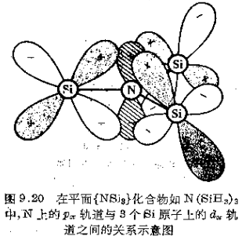  N上的“未成键”电子对与Si上的“空”dx轨道的p_{π}-d_{π}相互作用。（2分，图1分，文字解释1分）
4-13 | 其不含极性成片基团，在高压下非常容易渗出。（1分）
4-14 | 适当高的氧压。（1分）
4-15 | 当质子数或中子数等于某些特定数字（称为幻数，如2、8、20、28、50、82、126）时，这个壳层就被完美填满，原子核会变得异常稳定。正因为拥有这个“幻数”的质子核心，锡的原子核就像有了一个极其坚固的框架。这个框架允许它在中子数量发生较大变化时，依然能保持自身的稳定而不发生衰变。（2分）
4-16 | PbS、PbSe、PbTe都是半导体。（1分）这三种化合物的带隙，随着阴离子原子序数的增加（从硫S到硒Se到碲Te），呈现出规律性地变窄的趋势。  PbS近似带隙约0.4eV，吸收全部或大部分可见光（因为其带隙对应的能量覆盖了整个可见光范围）。  PbSe近似带隙约0.27eV，主要吸收能量较高的可见光（如蓝紫光）以及红外光。对于能量较低的红光吸收减弱。  PbTe近似带隙约0.25eV，主要吸收红外光，而能量较低的可见光（红、橙、黄……）基本都不被吸收，全部被反射。  （1分）  从S到Se到Te，阴离子的原子半径依次增大，其最外层的p轨道在空间上越来越“松散”，能量也越来越高。（1分）这些阴离子的p轨道与铅（Pb）的p轨道或s轨道相互作用，形成晶体的价带和导带。（1分）随着阴离子p轨道能量的升高，它与铅相关轨道的能量差变小，导致相互作用后形成的价带顶和导带底之间的能量差（即带隙）越来越窄。（1分）
4-17 | - 非成键电子对的立体化学活性（非活性）。  - Sn(II)倾向于通过聚合作用称为如环、链之类的较大结构单元以增加其配位数。  （2分）
4-18 | 镁和锡的第一电离能相近，是因为镁有一个稳定的全满s轨道，而锡有一个相对稳定的半满p轨道，破坏这两种稳定结构都需要相近且较高的能量。（1分）  而它们的第二电离能相近，则是因为两者都需要从一个带单一正电荷、且对剩余电子吸引力骤增的离子中，再剥离一个电子。镁是从Mg⁺(3s¹)中夺走电子，锡是从Sn⁺(5s²5p¹)（实际上剩余电子更靠近核）中夺走电子，这个过程所需的能量在数值上恰好接近。（1分）  所以，这个现象可以看作是由电子壳层的稳定性（全满与半满）以及有效核电荷变化共同作用带来的一个巧合。
4-19 | - 在自由气态离子中的5s²非成键电子对在凝聚相中很容易畸变。  - 非成键电子对可对空轨道起施主作用，而空的5p与5d可起接受电子的作用，从而进一步形成共价键。（2分）
4-20 | - 它能把聚合物中活泼的Cl变换为它所带的阴离子基团X，从而避免了脱除HCl的反应发生。  - 它与HCl反应，从而出去了产生的HCl，否则HCl会催化进一步的脱除反应。  - 它起着抗氧化剂的作用可防止大气中的O₂使聚合物断裂。（3分）

第5题 莨菪之靥 每张图片2分(除特殊标注外)
5-1 | 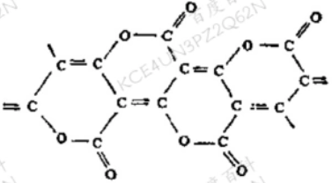
5-2 | 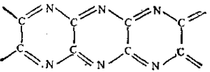
5-3 | 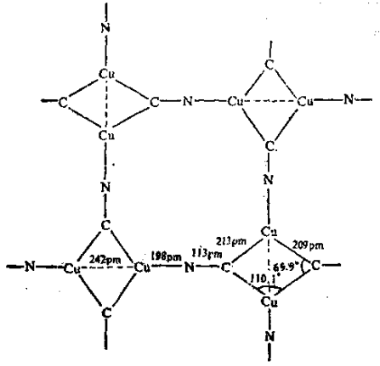
5-4-1 | A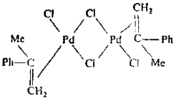B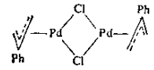
5-4-2 | 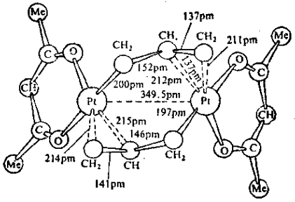3分
5-5-1 | 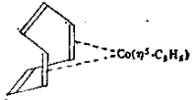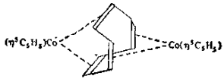
5-5-2 | 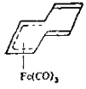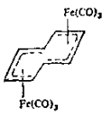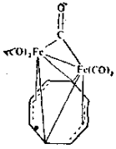最后一个3分
5-5-3 | 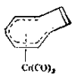
5-5-4 | 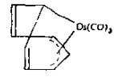
5-5-5 | 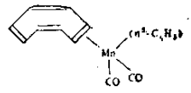
5-6-1 | 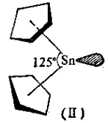
5-6-2 | 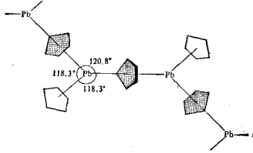
5-8 | 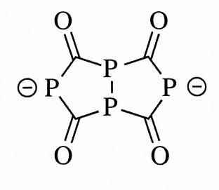
5-9 | 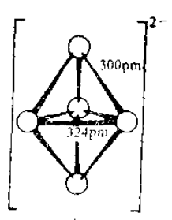  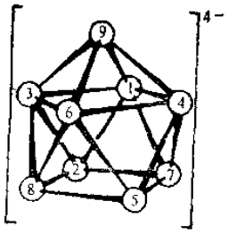
5-10 | 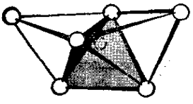  6个OH⁻位于两端四面体的面上。  （3分）

第6题 仁慈之人
6-1 | 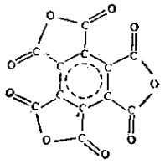（1分）
6-2 | 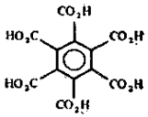（1分）
6-3 | $\frac{\text{6}}{\text{7}}$（2分）
6-4 | $${\text{n}}_{\text{理论}}\text{=}\frac{\text{0.2553}}{\text{12.01}}\text{×}\frac{\text{6}}{\text{7}}\text{÷12=1.518×}{\text{10}}^{\text{−3}}\text{mol}$$  $${\text{m}}_{\text{理论}}\text{=1.518×}{\text{10}}^{\text{−3}}\text{×}\left(\text{12}\text{×}\text{12.01+9}\text{×}\text{16.00}\right)\text{=0.4375}\text{g}$$  $\text{η}\text{=}\frac{\text{0.1453}}{\text{0.4375}}\text{×100\%=33.21\%}$（3分）
6-5 | $\frac{\text{4}}{\text{5}}$（2分）

第7题 鉴赏家1空1分
7-1 | KAlSi₃O₈
7-2 | KAl₂(AlSi₃O₁₀)(OH)₂
7-3 | Zn₄(OH)₂Si₂O₇·${\text{H}}_{\text{2}}\text{O}$
7-4 | BaTiSi₃O₉
7-5 | Be₃Al₂Si₆O₈
7-6 | Mg₂Si₂O₆
7-7 | NaAlSi₂O₆
7-8 | CaMgSi₂O₆
7-9 | CaMn₄Si₅O₁₅
7-10 | Ca₂Mg₅(Si₄O₁₁)(OH)₂
7-11 | Na₂Fe₅Si₈O₂₃
7-12 | Mg₆(Si₄O₁₁)(OH)₈
7-13 | Al₂(OH)₄Si₂O₅
7-14 | Al₄(OH)₄Si₈O₂₀
7-15 | Mg₁₀Al₂(Si₆Al₂O₂₀)(OH)₁₆
7-16 | KMg₃(Si₃AlO₁₀)(OH)₂
7-17 | CaAl₂(OH)₂(Si₂Al₂O₁₀)
7-18 | Mg₃(OH)₂(Si₄O₁₀)
7-19 | CaMg₃(OH)₂(Si₂Al₂O₁₀)
7-20 | NaAlSiO₄
7-21 | Al₂SiO₅
7-22 | [Na₁₂(Si₁₂Al₁₂O₄₈)]·27${\text{H}}_{\text{2}}\text{O}$
7-23 | Na₈(SO₄)(Si₆Al₆O₂₄)
7-24 | Na₈(S₂)(Si₆Al₆O₂₄)
第8题 应许之日
8-1 | 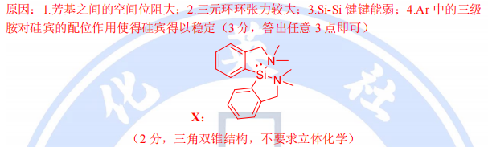
8-2 | 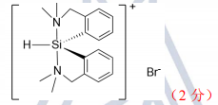
8-3 | 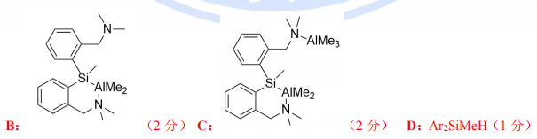
8-4 | 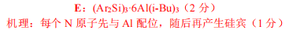

第9题 拟剧论
9-1 | 反应1：$\text{2Si}{\text{O}}_{\text{2}}\text{+Ca}{\text{C}}_{\text{2}}\text{+2C→}\text{Ca}{\text{Si}}_{\text{2}}\text{+4CO}$（1分）  反应2：Ca₁₄Si₁₉$\text{+56HN}{\text{O}}_{\text{3}}\text{→14Ca}{\text{(N}{\text{O}}_{\text{3}}\text{)}}_{\text{2}}\text{+19Si+28N}{\text{O}}_{\text{2}}\text{+28}{\text{H}}_{\text{2}}\text{O}$（2分）  反应3：$\text{2}\text{Ca}{\text{Si}}_{\text{2}}\text{+5}{\text{O}}_{\text{2}}\text{→2CaSi}{\text{O}}_{\text{3}}\text{+2Si}{\text{O}}_{\text{2}}$（1分）
9-2 | 根据题意，晶胞中2个Si的x、y坐标分别为2/3,1/3及1/3,2/3;  因此有d(Si-Si)=[${\text{(}\text{Δ}\text{c)}}^{\text{2}}\text{+}{\text{(a/}{\text{3}}^{\text{0.5}}\text{)}}^{\text{2}}\text{]=245.4pm}$  代入解得$\text{Δ}\text{c}$=104.0pm=c/5，因此所有Si的分数坐标为(1/3,2/3,2/5)，(2/3,1/3,3/5)。  （计算过程2分，分数坐标各1分，写作(2/3,1/3,2/5)，(1/3,2/3,3/5)亦可）  点阵形式：简单六方点阵（1分）
9-3-1 | ...AbaBcbCac...（2分）  结构基元：CaSi₂（1分）
9-3-2 | (e)（2分）
9-3-3 | 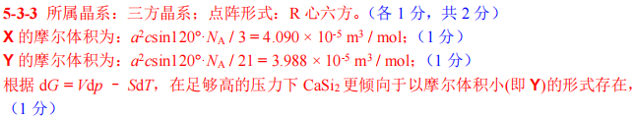
9-3-4 | 在原子位移过程中所经历的过渡态不可避免地会引入原子间的排斥或是破坏 Ca-Si 之间的次级作用，因此活化能较高，在动力学上较为缓慢。（1 分）

第10题 荣光的残像
10-1 | 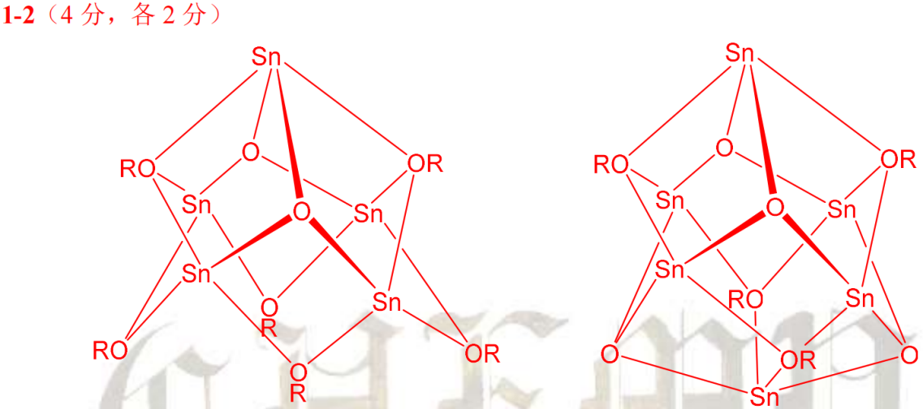
10-2 | 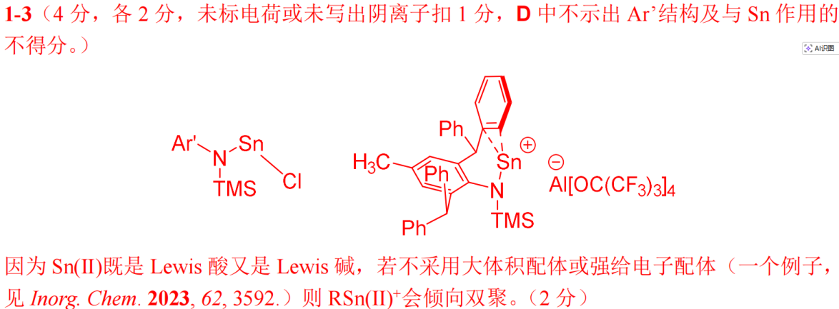

第11题 夙愿
11-1 | 2CH₄ + S₈ → 2CS₂ + 4H₂S（1 分）
11-2 | 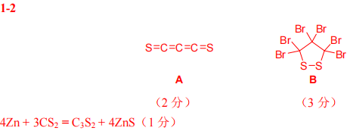
11-3 | 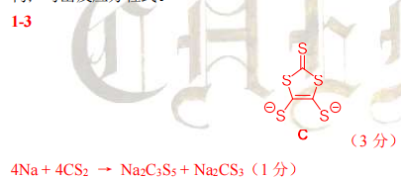
11-4 | 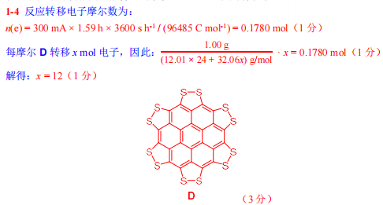

第12题 希望的残像
12-1 | M Pb A Na₄Pb₉ B Pb(C₂H₅)₄ C PbO D Pb(CH₃COO)₂ E Pb₂As₂O₇ F Pb₂[Fe(CN)₆]  （每个 1 分）
12-2 | Pb(C₂H₅)₄ + PCl₅ = Pb(C₂H₅)₃Cl + PCl₃ + C₂H₅Cl（1 分）  Pb(C₂H₅)₄ + CH₃COCl = Pb(C₂H₅)₃Cl + CH₃COCH₂CH₃（1 分）

第13题 烤箱
13-1 | 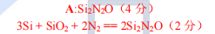
13-2 | 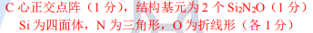
13-3
13-4 | 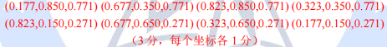

第14题 最后一舞
14-1-1 | 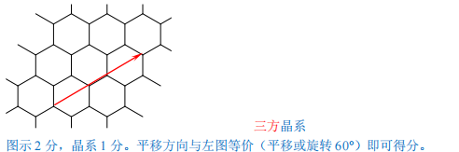
14-1-2-1 | 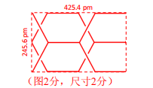
14-1-2-2
14-2-1-1 | 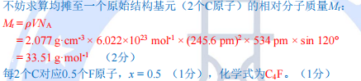
14-2-1-2
14-2-1-3 | 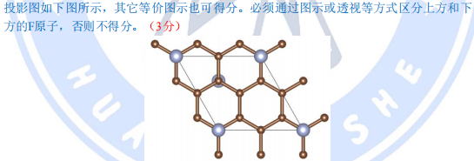
14-2-2 | 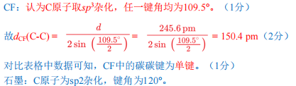  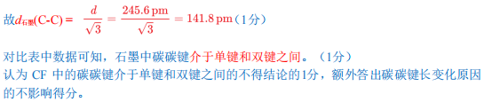
14-3-1
14-3-2-1
14-3-2-2
14-3-2-3

